1.Множество значений результатов наблюдений над одной и той же СВ ξ при одних и тех же условиях называется выборкой.

Количество проведенных наблюдений называется объемом выборки

2. 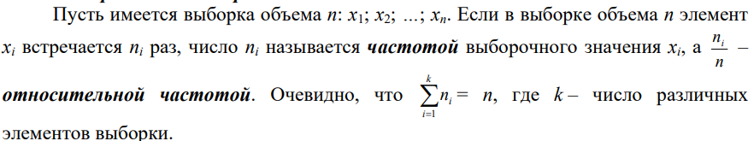

3.

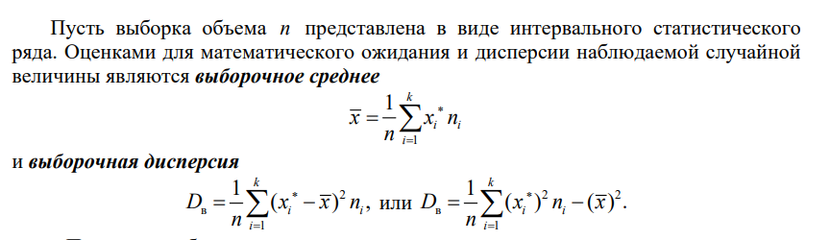

4. 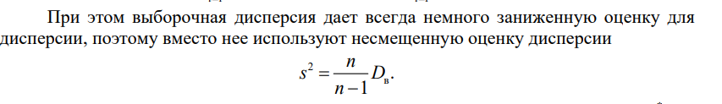

6. 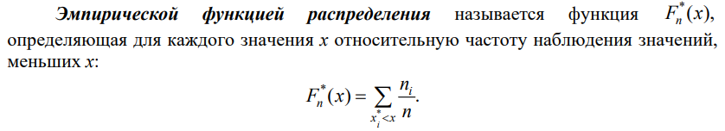

7. 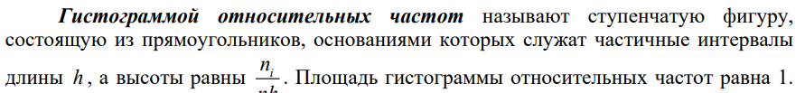

8. 1

9. Под статистической гипотезой понимают всякое высказывание (предположение) о виде (непараметрическая гипотеза) или параметрах (параметрическая гипотеза) неизвестного распределения.

10. я. Статистическая гипотеза называется простой, если она полностью определяет функцию распределения. В противном случае гипотеза называется сложной

11. Одну из гипотез выделяют в качестве основной (или нулевой) H0 , а другую, являющуюся логическим отрицанием H0 , – в качестве конкурирующей (или альтернативной) гипотезы не H

12. При этом заранее выбирают допустимое значение ошибки вывода, которое называется уровнем значимости статистического критерия и обозначается α (это вероятность отвергнуть нулевую гипотезу, когда она верна).

13. Статистические критерии, с помощью которых проверяются гипотезы о виде распределения, называются критериями согласия или непараметрическими критериями.

14. 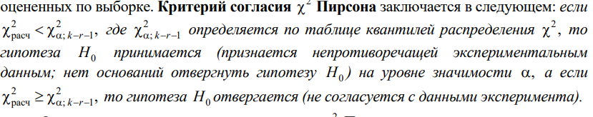

15. 